# 项目性能测试报告

## 01-测试目的

测试接口数据传输时被压缩与否对性能的影响 ，从而确定接口提供服务时是否有必要对响应数据进行压缩传输。

## 02-测试工具

1. jmeter
2. Grafana
3. Prometheus
4. influxDB

## 03-测试环境

### 3.1 环境

| 指标 | 参数 |

| ----------------- | ---- |

| jmter服务器 | 2C4G |

| mysql数据库服务器 | 2C4G |

| 应用服务器 | 2C4G |

| 监控服务器 | 2C4G |

| 集群规模 | 单机 |

| hero_mall_one版本 | 1.0 |

### 3.1 设置启动参数

```bash

export JAVA_HOME

export JRE_HOME=${JAVA_HOME}/jre

export CLASSPATH=.:${JAVA_HOME}/lib:${JRE_HOME}/lib

export SERVER_NAME="hero_web"

export JAVA="$JAVA_HOME/bin/java"

export BASE_DIR=`cd $(dirname $0)/.; pwd`

export DEFAULT_SEARCH_LOCATIONS="classpath:/,classpath:/config/,file:./,file:./config/"

export CUSTOM_SEARCH_LOCATIONS=${DEFAULT_SEARCH_LOCATIONS},file:${BASE_DIR}/conf/

JAVA_OPT="${JAVA_OPT} -server -Xms512m -Xmx512m -Xmn256 -XX:MetaspaceSize=128m -XX:MaxMetaspaceSize=320m"

JAVA_OPT="${JAVA_OPT} -XX:-OmitStackTraceInFastThrow -XX:+HeapDumpOnOutOfMemoryError -XX:HeapDumpPath=${BASE_DIR}/logs/java_heapdump.hprof"

JAVA_OPT="${JAVA_OPT} -XX:-UseLargePages"

JAVA_OPT="${JAVA_OPT} -jar ${BASE_DIR}/${SERVER_NAME}*.jar"

JAVA_OPT="${JAVA_OPT} ${JAVA_OPT_EXT}"

JAVA_OPT="${JAVA_OPT} --spring.config.location=${CUSTOM_SEARCH_LOCATIONS}"

if [ ! -d "${BASE_DIR}/logs" ]; then

mkdir ${BASE_DIR}/logs

fi

echo "$JAVA ${JAVA_OPT}"

if [ ! -f "${BASE_DIR}/logs/${SERVER_NAME}.out" ]; then

touch "${BASE_DIR}/logs/${SERVER_NAME}.out"

fi

echo "$JAVA ${JAVA_OPT}" > ${BASE_DIR}/logs/${SERVER_NAME}.out 2>&1 &

nohup $JAVA ${JAVA_OPT} hero_web.hero_web >> ${BASE_DIR}/logs/${SERVER_NAME}.out 2>&1 &

echo "server is starting，you can check the ${BASE_DIR}/logs/${SERVER_NAME}.out"

```

## 04-测试场景

验证hero_mall服务获取商品详情接口在数据未被压缩传输和被压缩传输时的情况下的性能表现

**情况01-模拟接口传输数据量未被压缩场景，**用户访问接口并发逐渐增加的过程。

线程梯度：5、10、15、20、25、30、35、40个线程，循环5000次;

**情况02-模拟接口传输数据量被压缩场景，**用户访问接口并发逐渐增加的过程。

线程梯度：5、10、15、20、25、30、35、40个线程，循环5000次;

ramp.time的值设置均为1

## 05-核心接口的测试结果

### 一、商品详情页涉及到的接口

#### 1、获取商品信息接口

接口地址：<http://47.100.61.200:9001/spu/goods>

请求方式：get

参数：10000005620800

Active Threads：注意压力机的活动线程数并不等同于在线用数中，并发的用户数。压力活动线程数是用来模拟用户发出并发请求的操作。

- 压力机-活动线程数 =模拟=> 系统并发用户数

- 系统并发用户数 =不等于=> 压力机-活动线程数

接口数据未被压缩时传输的时间为10:59——11:54，55分钟

接口数据被压缩时传输的时间为12:13——12:33，20分钟

接口数据未被压缩传输时的RT、TPS

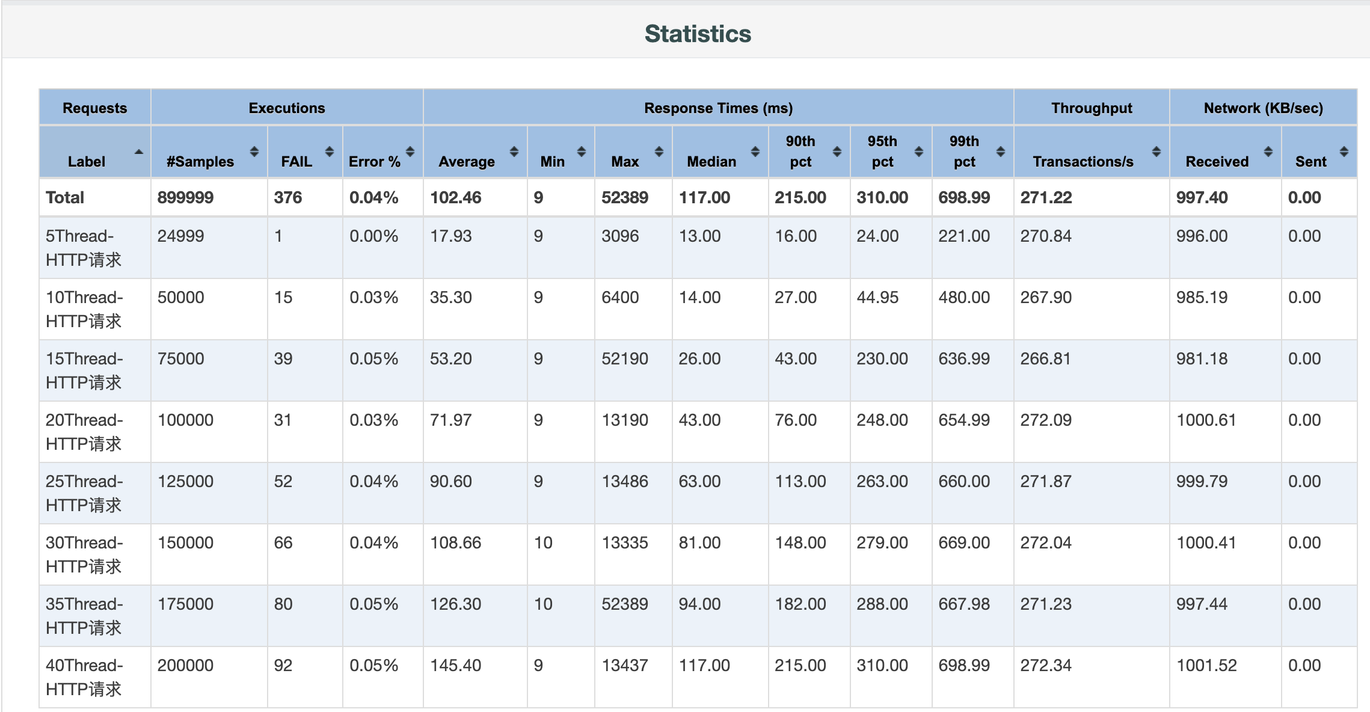

接口数据压缩传输时的RT、TPS

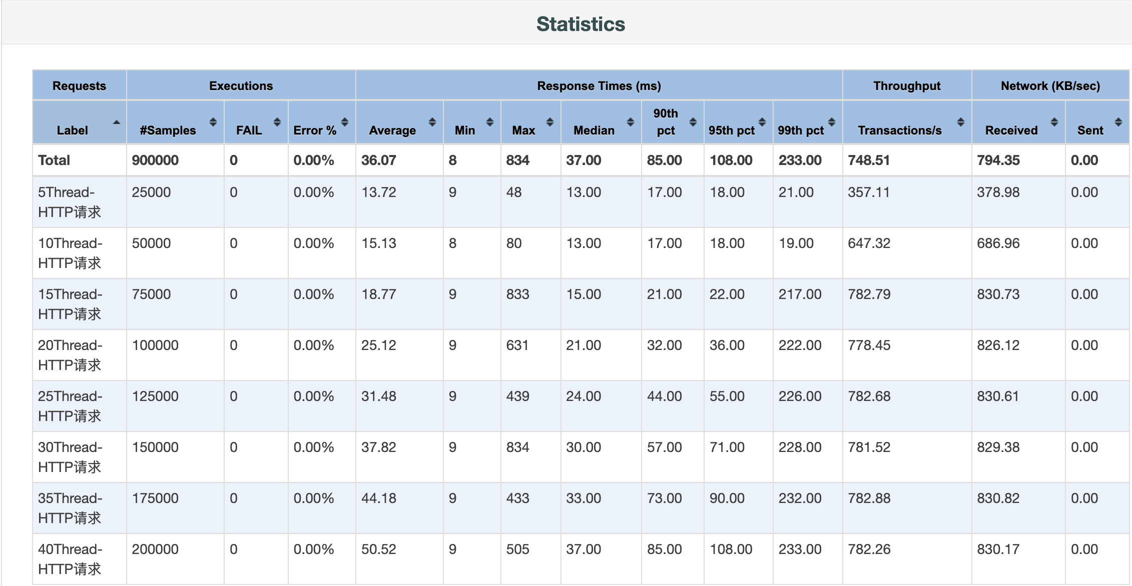

接口数据未被压缩时传输的grafana各项信息统计图如下：

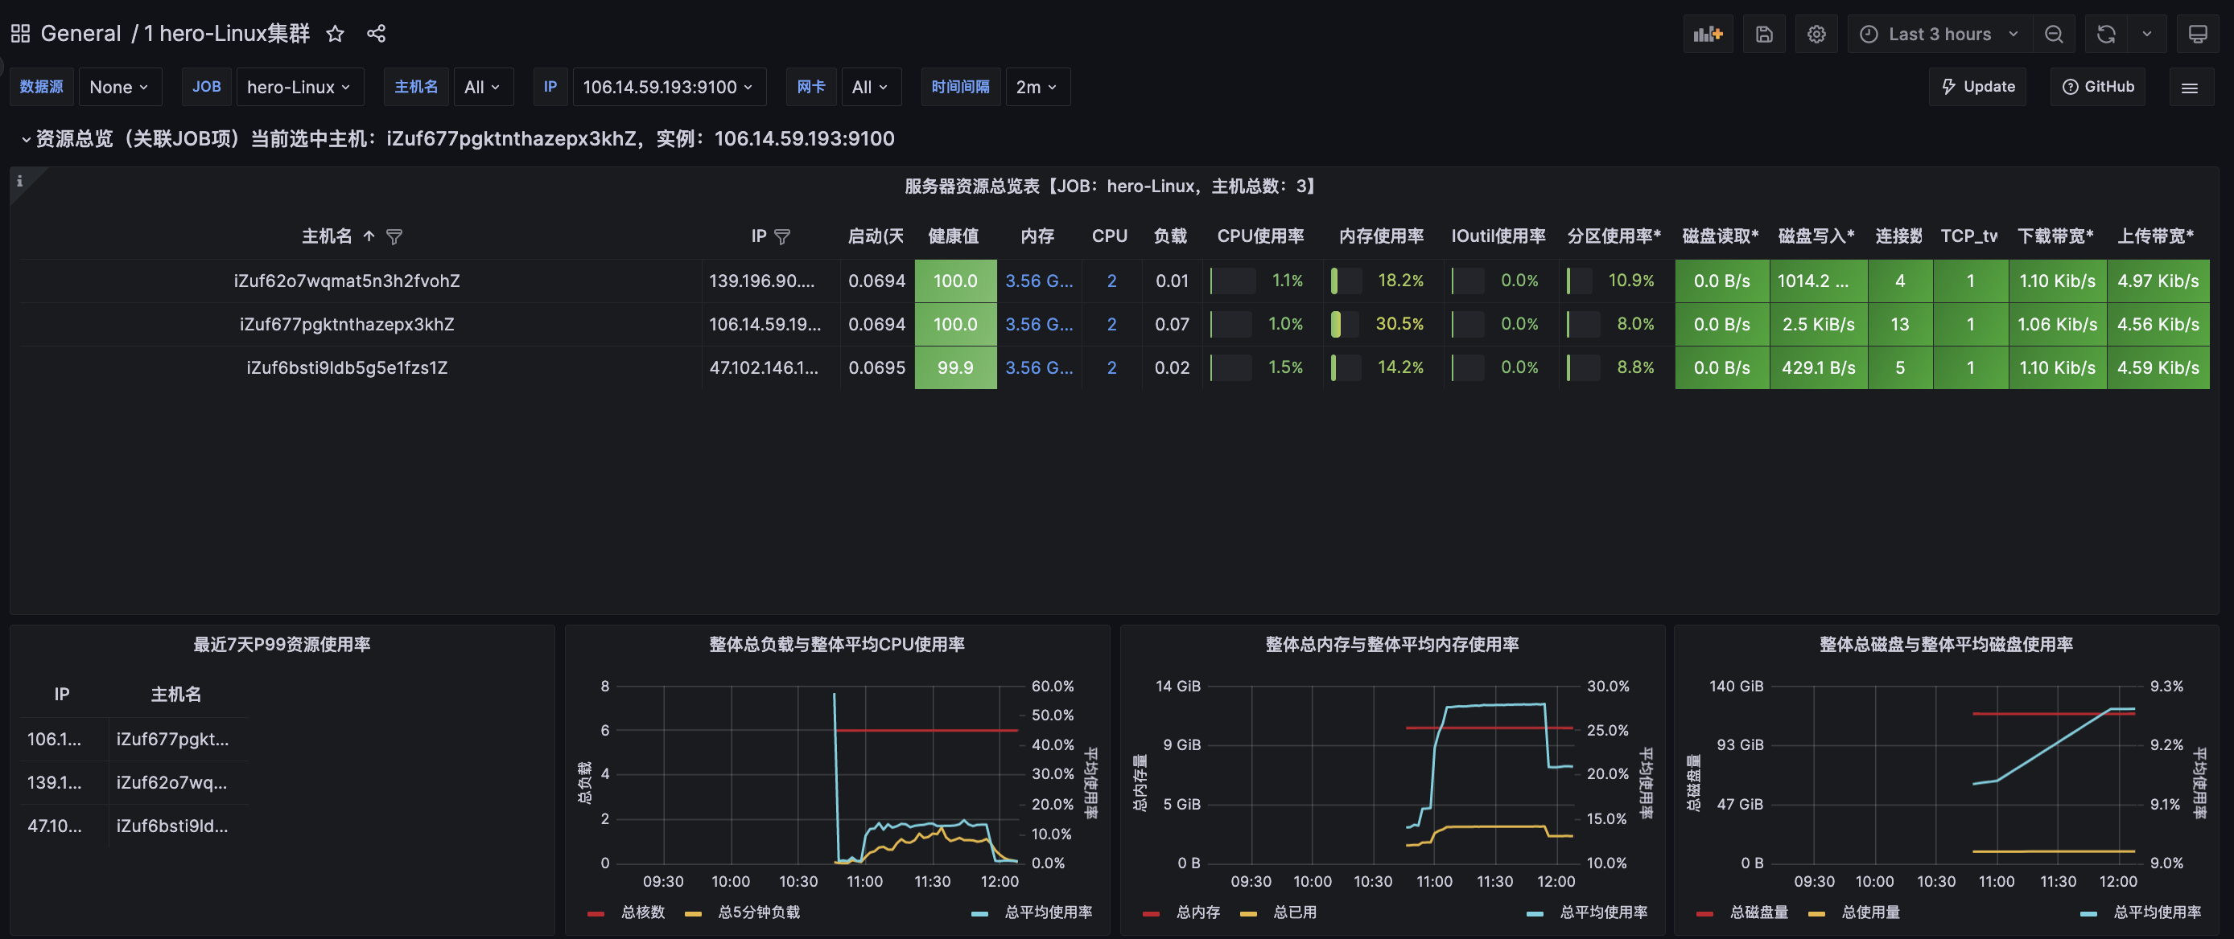

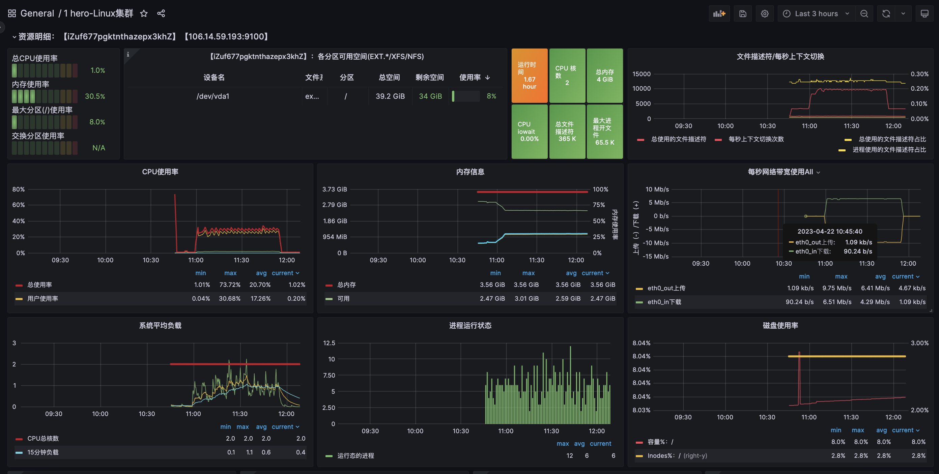

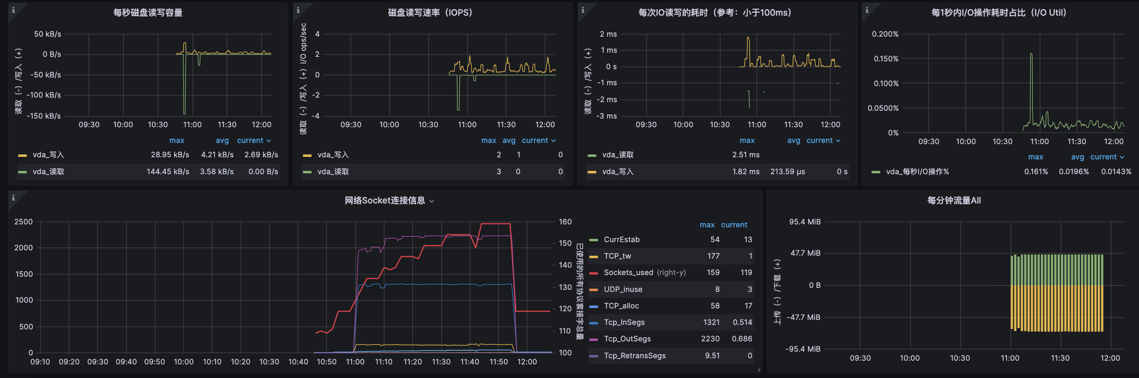

接口数据被压缩时传输的grafana各项信息统计图如下：

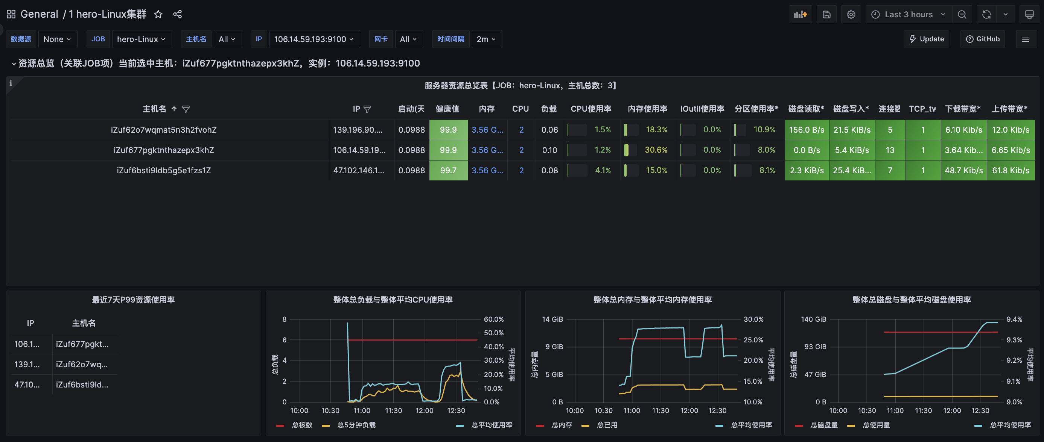

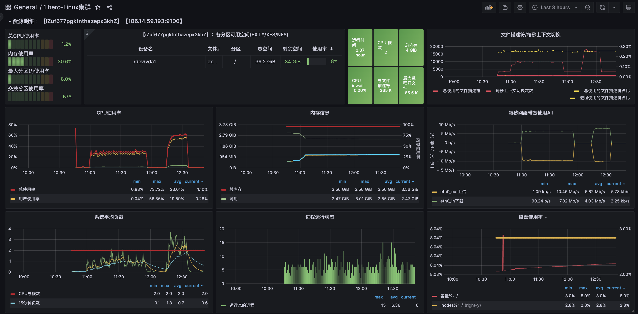

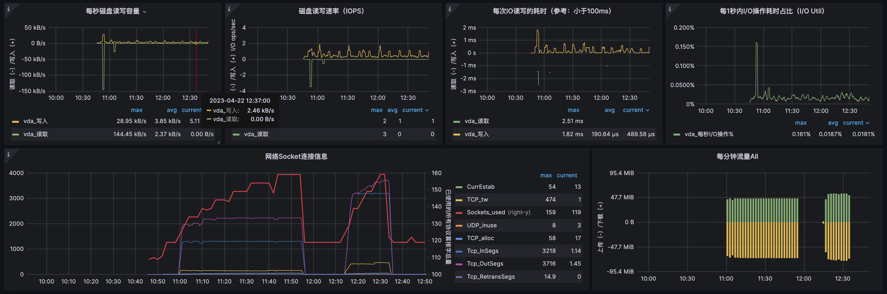

## 06-测试结论

此次压测为单机单节点服务进行压测，接口数据被压缩传输与未被压缩时相比，RT更短，TPS更高，cpu的利用率更高，内存利用率差别不大，磁盘io性能基本持平，系统负载更大，网络io的上传速率基本相同、下载速率更高一些，若对性能有要求，可对数据进行压缩传输。

附言：

完整测试报告页面详见压测最终报告.zip解压后的文件夹,

jmeter-低延迟20ms-数据未压缩响应3.8k-report-html文件夹中的index.html为接口数据未压缩时的压测报告，

jmeter-低延迟20ms-数据压缩响应1.1k-report-html文件夹中的index.html为接口数据压缩时的压测报告。